

RADIOGRAFÍA DEL MERCADO DE LA VIVIENDA EN EL SEGUNDO SEMESTRE DE 2025
La actividad inmobiliaria roza máximos: uno de cada tres españoles participa en el mercado de la vivienda

- La actividad en el segmento de la vivienda en propiedad crece hasta el 21%, mientras que el alquiler se estanca en el 17%
- La demanda de vivienda en general crece hasta el 29%, mientras que la oferta total se mantiene en un 7%, incrementando el desequilibrio en el mercado
- Aumenta la demanda inefectiva de vivienda, tanto en la vertiente de la compra como en la de alquiler
- Aquí se puede ver un vídeo de la directora de Estudios de Fotocasa
- Aquí se puede ver el informe completo “Radiografía del mercado de la vivienda en el segundo semestre de 2025”

Madrid, 5 de noviembre de 2025

El mercado de la vivienda mantiene su dinamismo en el segundo semestre del año y consolida su tendencia al alza. Un 33% de los españoles mayores de 18 años ha realizado alguna acción en el mercado inmobiliario en los últimos doce meses, tanto desde el punto de vista de la oferta y de la demanda, y supone dos puntos más que en agosto de 2024 (31%). La actividad se acelera impulsada sobre todo por la compraventa, especialmente por la demanda insatisfecha, mientras que el mercado del alquiler se mantiene estable. Estas son algunas de las principales conclusiones que refleja el informe “Radiografía del mercado de la vivienda en el segundo semestre de 2025”, realizado por Fotocasa Research.

“El mercado de la vivienda se encuentra muy activo. La compraventa de vivienda es la auténtica protagonista del mercado y se consolida como el motor que marca un nuevo ciclo expansivo, impulsado por condiciones hipotecarias más atractivas. Sin embargo, las principales tendencias del mercado, como la escasez de oferta y la subida de precios, son las causantes de que un volumen creciente de demandantes no logre materializar su compra. Cada vez son más los que no encuentran una alternativa compatible con su capacidad económica ni con sus expectativas. Esta dificultad, especialmente acusada entre los jóvenes y los hogares con menor poder adquisitivo, evidencia la ampliación de la brecha entre el deseo de acceder a una vivienda y la viabilidad de hacerlo, o lo que es lo mismo, la inaccesibilidad al mercado podrá frenar la expansión de este”, explica María Matos, directora de Estudios y portavoz de Fotocasa.

Declaraciones de María Matos, directora de Estudios de Fotocasa

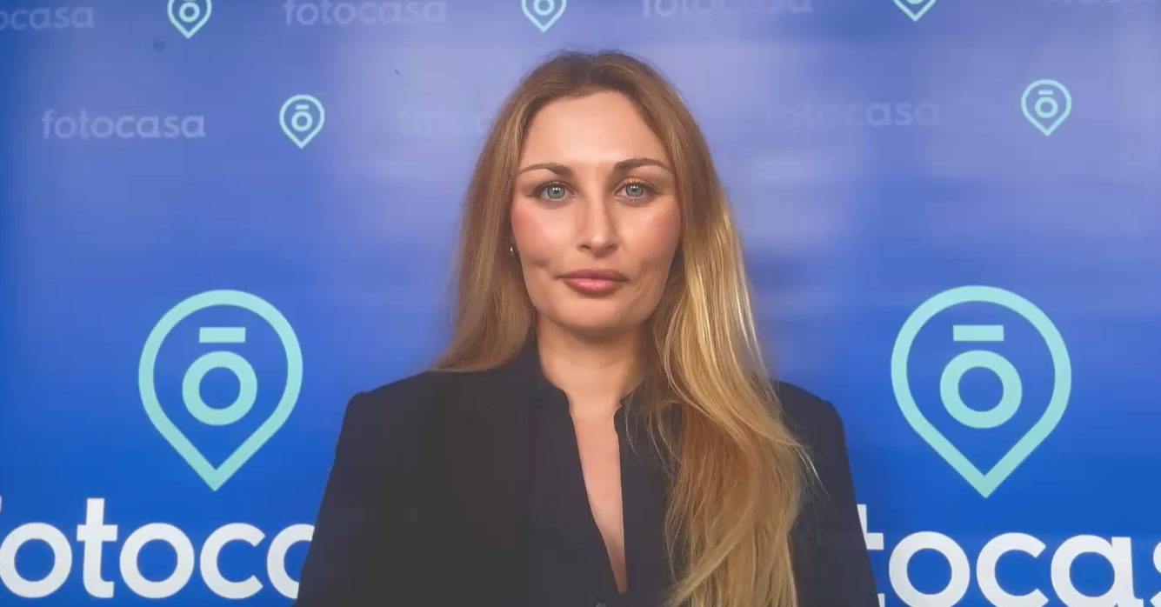

Así, el 33% de participación registrado en el mercado es el registro más alto en los últimos tres años y el tercero más alto en los nueve años que alcanza el histórico de Fotocasa Research.

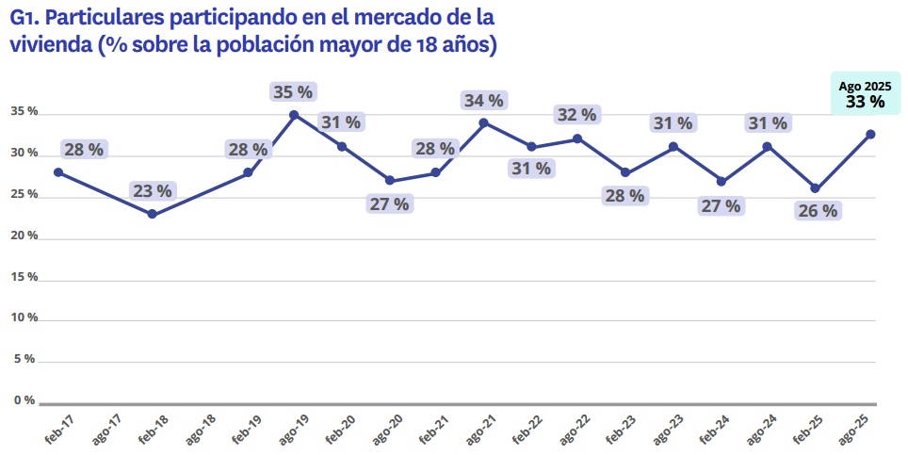

Si se desglosa esta actividad total por segmentos, la participación en el mercado de compraventa se ha disparado especialmente durante los últimos doce meses. Así, el 21% de los particulares ha participado en el mercado de compraventa en el último año, tanto desde el punto de vista de la oferta como desde la demanda, frente al 18% registrado en agosto de 2024, lo que supone un incremento de tres puntos porcentuales. Esta tasa del 21% es una de las más elevadas de la serie histórica, únicamente igualada por el mismo porcentaje registrado en agosto de 2019, antes de la pandemia. En cambio, el mercado del alquiler se mantiene en el 17%, sin apenas variaciones respecto al año anterior.

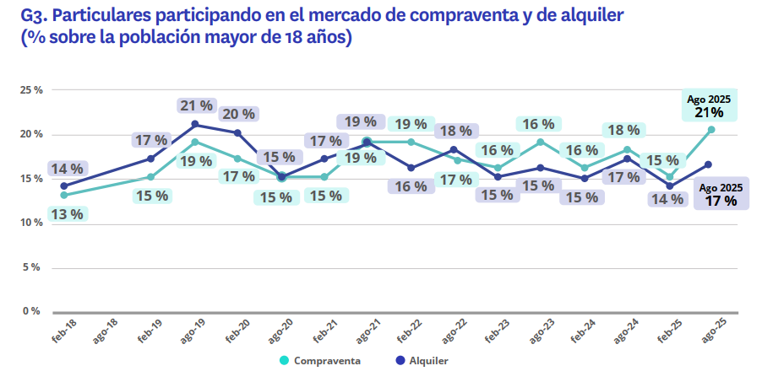

Un mercado desequilibrado entre la oferta escasa y una demanda en máximos

Uno de los datos más reveladores del informe se centra en la oferta y la demanda de vivienda. Así, la demanda de vivienda ya sea de venta o de alquiler, se sitúa en el 29% y es el dato más alto de toda la serie histórica de Fotocasa Research. Esto quiere decir que desde que hay datos desde 2017 nunca había habido una demanda de vivienda tan elevada, superando el anterior récord de 2021 cuando se llegó hasta el 28%.

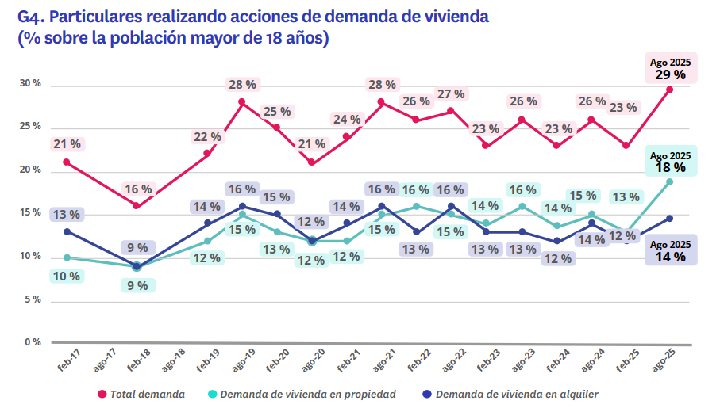

Y es que la demanda de compra se afianza como el gran motor del mercado: el 18% de los españoles compró o intentó comprar una vivienda en los últimos 12 meses, tres puntos más que en 2024. Este fuerte empuje de la compraventa se debe sobre todo al crecimiento de la demanda no efectiva, es decir, la de quienes buscan sin lograr culminar la operación. En el caso de la compra, esta demanda frustrada se ha disparado del 11% al 14% en un año, mientras que la compra efectiva de vivienda ha pasado del 4% al 5% en los últimos doce meses. En el lado de la oferta, los vendedores efectivos caen levemente del 5% al 4%.

Baja la demanda efectiva de alquiler

Por su lado, el segmento del alquiler se ha estancado en el último año, manteniendo su actividad en el mencionado 17% de los encuestados. Si se observa la vertiente de la demanda, el porcentaje de personas que alquilaron efectivamente una vivienda para vivir en ella desciende del 7% al 6% en un año. Por su parte, la demanda inefectiva en alquiler (quienes buscaron sin éxito) sube del 5% al 6%, reflejo de un mercado cada vez más tensionado y con menor disponibilidad. Asimismo, se mantienen los porcentajes de quienes demandan una habitación en un piso compartido, tanto de forma efectiva como inefectiva (un 2% en ambos casos), mientras que se consolida en un 4% el porcentaje de españoles que ofertan un inmueble de alquiler.

Sobre Fotocasa
Fotocasa es uno de los principales portales inmobiliarios de España, con una amplia oferta de viviendas de segunda mano, promociones de obra nueva y alquileres que pertenece a Fotocasa Group.
Mensualmente, elabora el Índice inmobiliario Fotocasa, un informe de referencia que analiza la evolución del precio medio de la vivienda en España, tanto en venta como en alquiler.
Desde 2017, desarrolla además estudios sociológicos bajo el sello Fotocasa Research, con el objetivo de aportar conocimiento y análisis en profundidad sobre las tendencias del mercado y el comportamiento de los ciudadanos en relación con la vivienda.
Toda la información y los últimos comunicados están disponibles en su Sala de Prensa

Sobre Fotocasa Group
Fotocasa Group es un referente del sector inmobiliario en España, con más de 25 años de experiencia liderando la transformación del real estate a través de la innovación, los datos y la tecnología.
Bajo su marca paraguas, Fotocasa Group impulsa y da visibilidad a un ecosistema de marcas líderes —Fotocasa, habitaclia, Fotocasa Pro, Datavenues, Witei e Inmoweb— que ofrecen soluciones integrales tanto para particulares como para profesionales del sector.
Fotocasa, la marca insignia del grupo, conecta cada día a millones de personas con su próximo hogar, ofreciendo la mayor oferta de viviendas de segunda mano, obra nueva, alquiler y compraventa, junto con análisis y contenidos que la consolidan como un auténtico referente del mercado inmobiliario.
En Fotocasa Group, unimos personas y propiedades a través de una plataforma inteligente, diseñada para hacer que buscar, comprar o alquilar vivienda sea una experiencia más fácil, transparente y eficiente.
Nuestra visión es clara: ser el lugar donde tu nuevo hogar te encuentra.

Departamento Comunicación Fotocasa
Anaïs López
comunicacion@fotocasa.es
620 66 29 26

